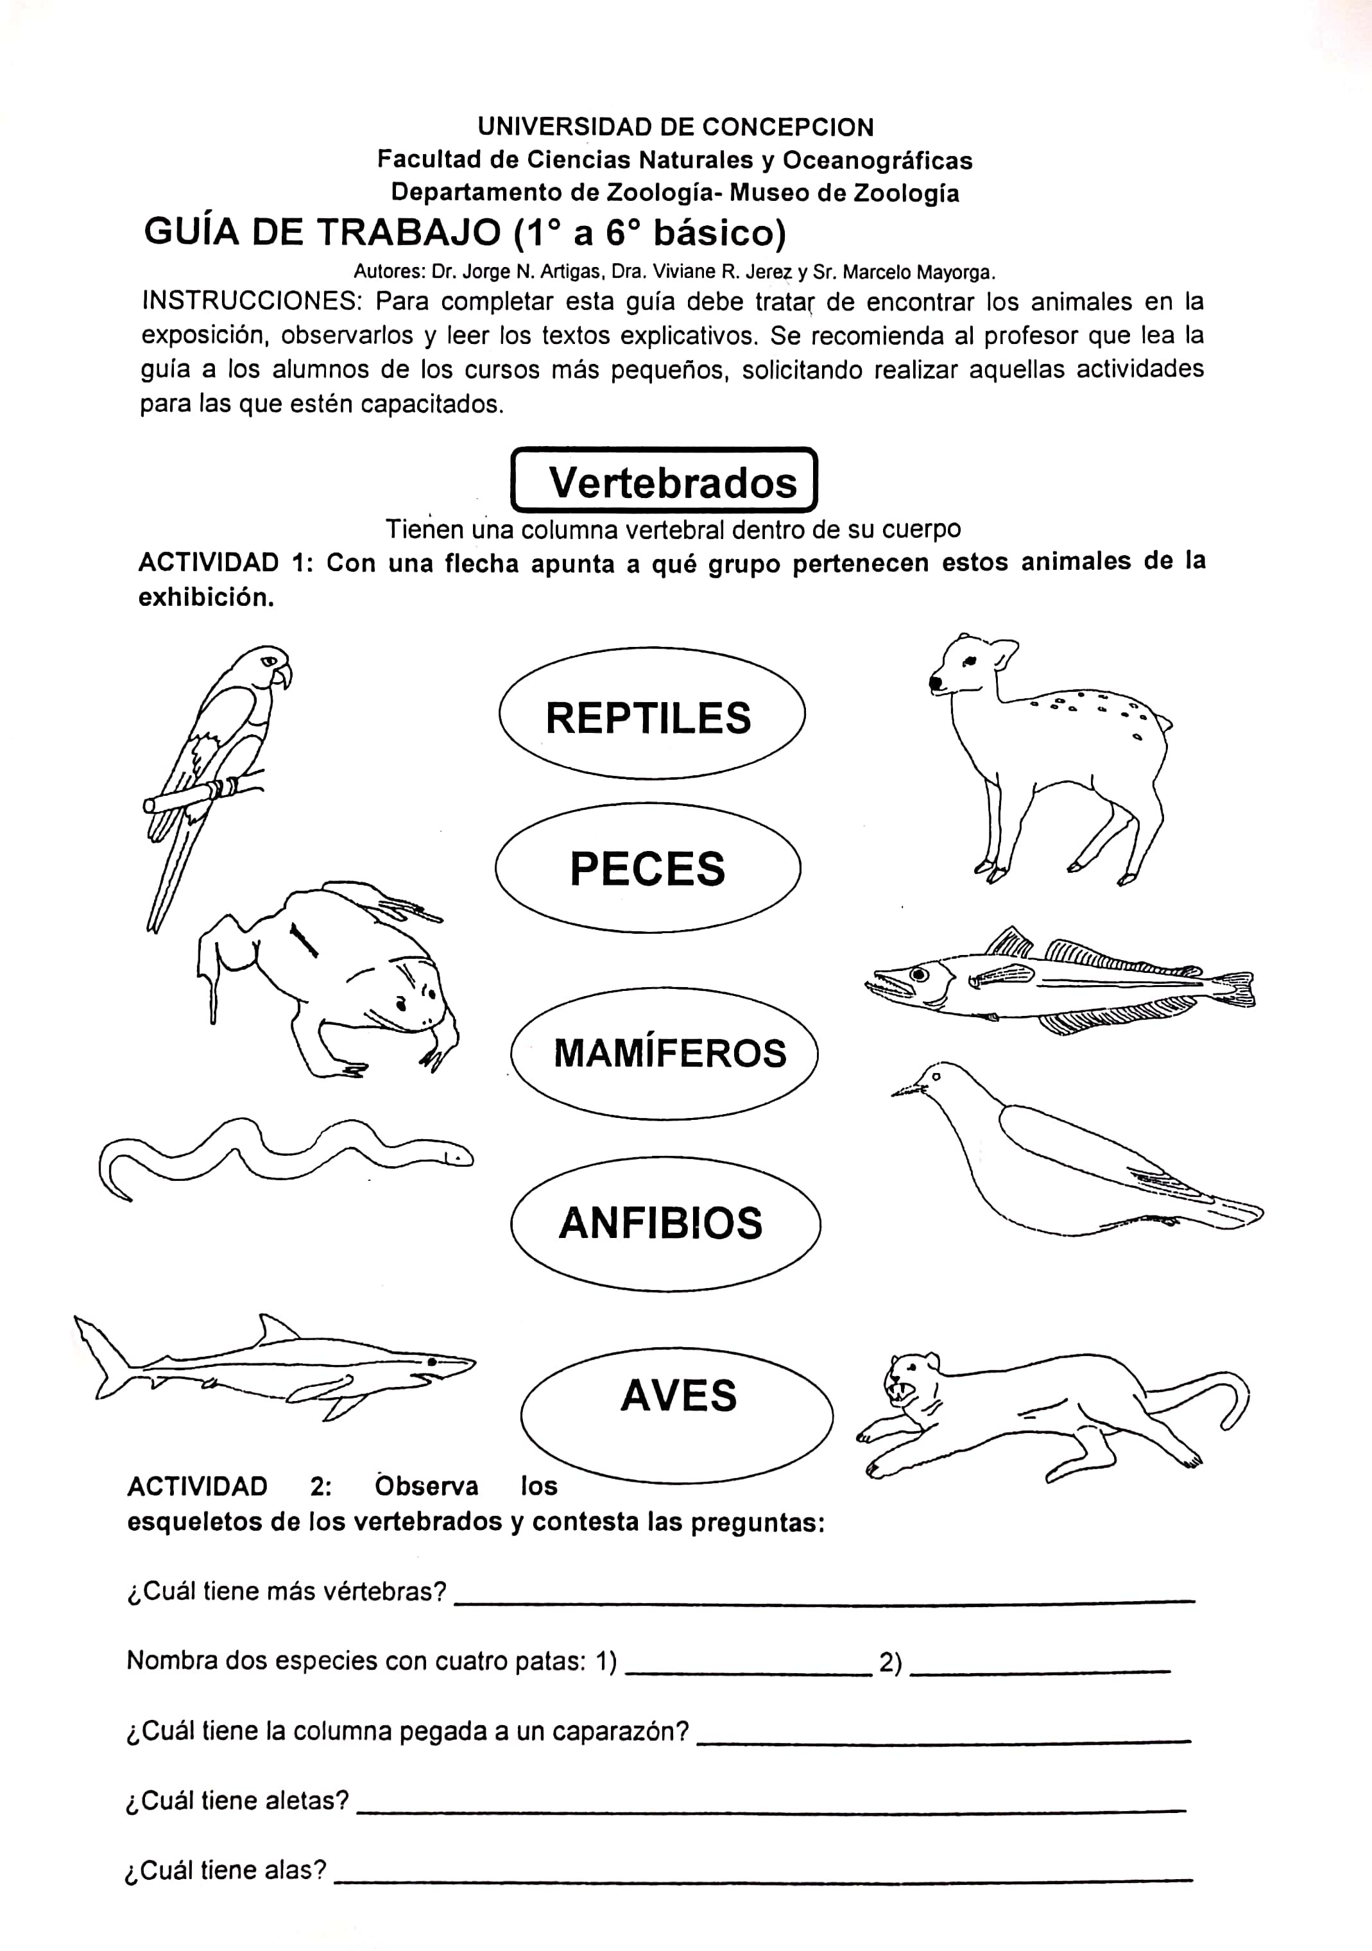

**Serpiente**

**Ave**

**Pez**

**Tortuga**

**Pudú**

**Puma**

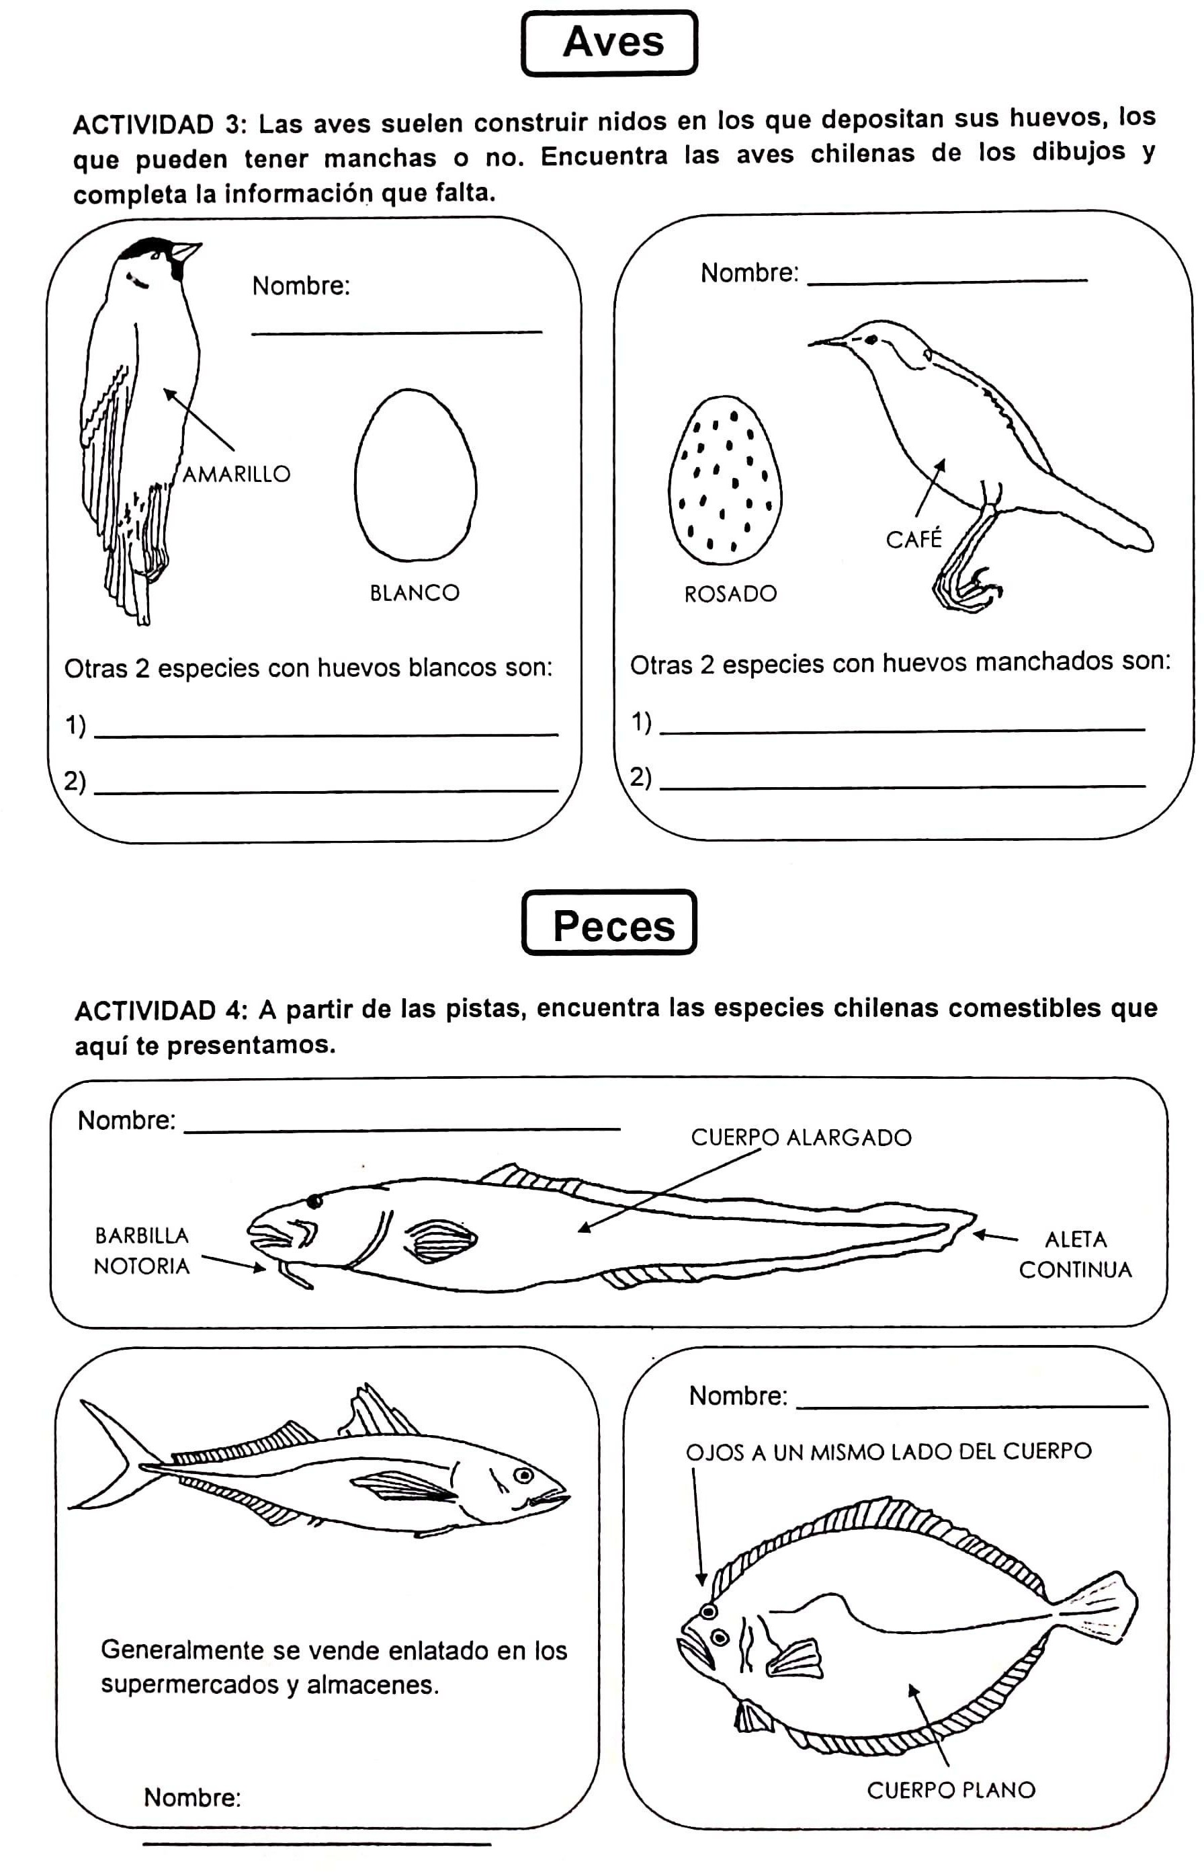

**Fio-fio**

**Diuca**

**Zorzal**

**Tórtola**

**Chercán**

**Jilguero**

**Lenguado**

**Jurel**

**Congrio negro**

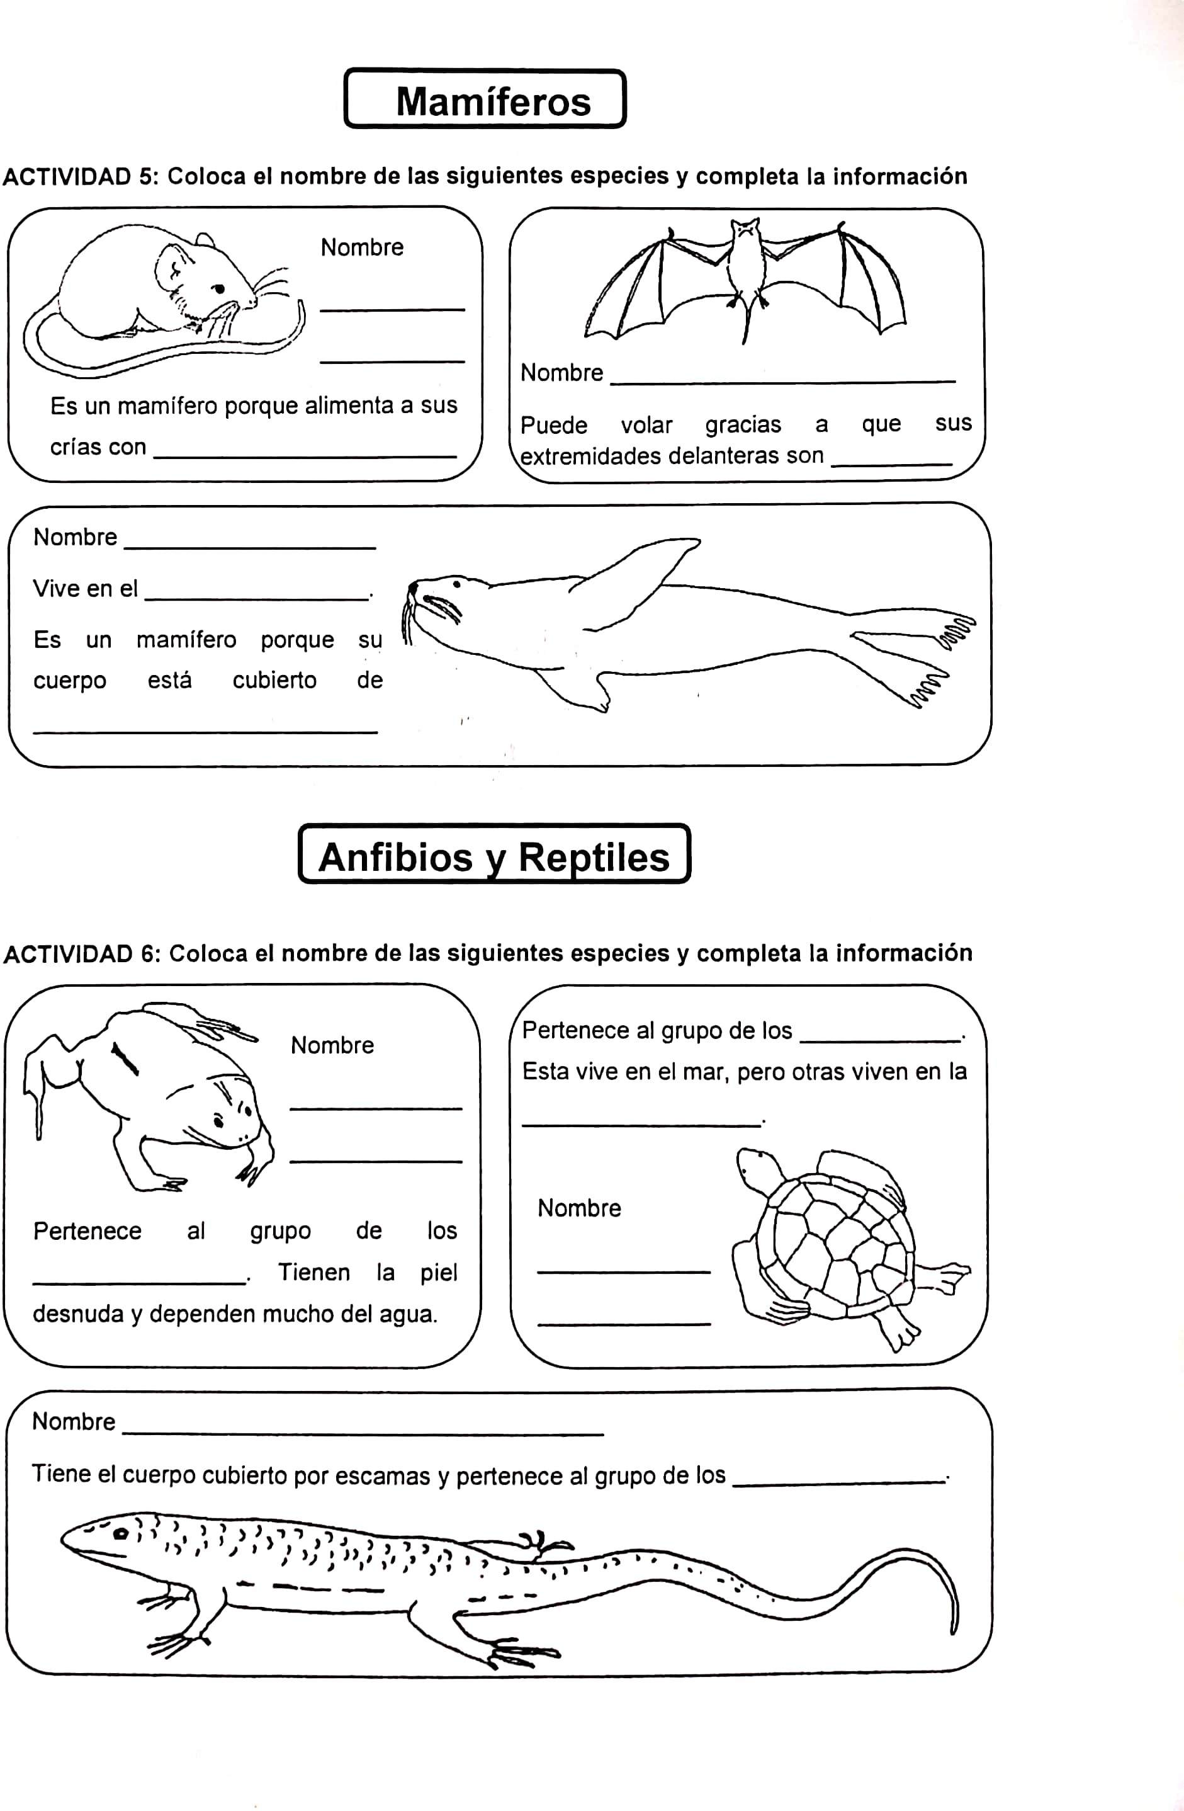

**Ratón de**

**cola larga**

**Reptiles**

**Iguana**

**tierra**

**Reptiles**

**Tortuga marina**

**Anfibios**

**Rana**

**chilena**

**pelos**

**mar**

**Foca**

**alas**

**Murciélago**

**leche**

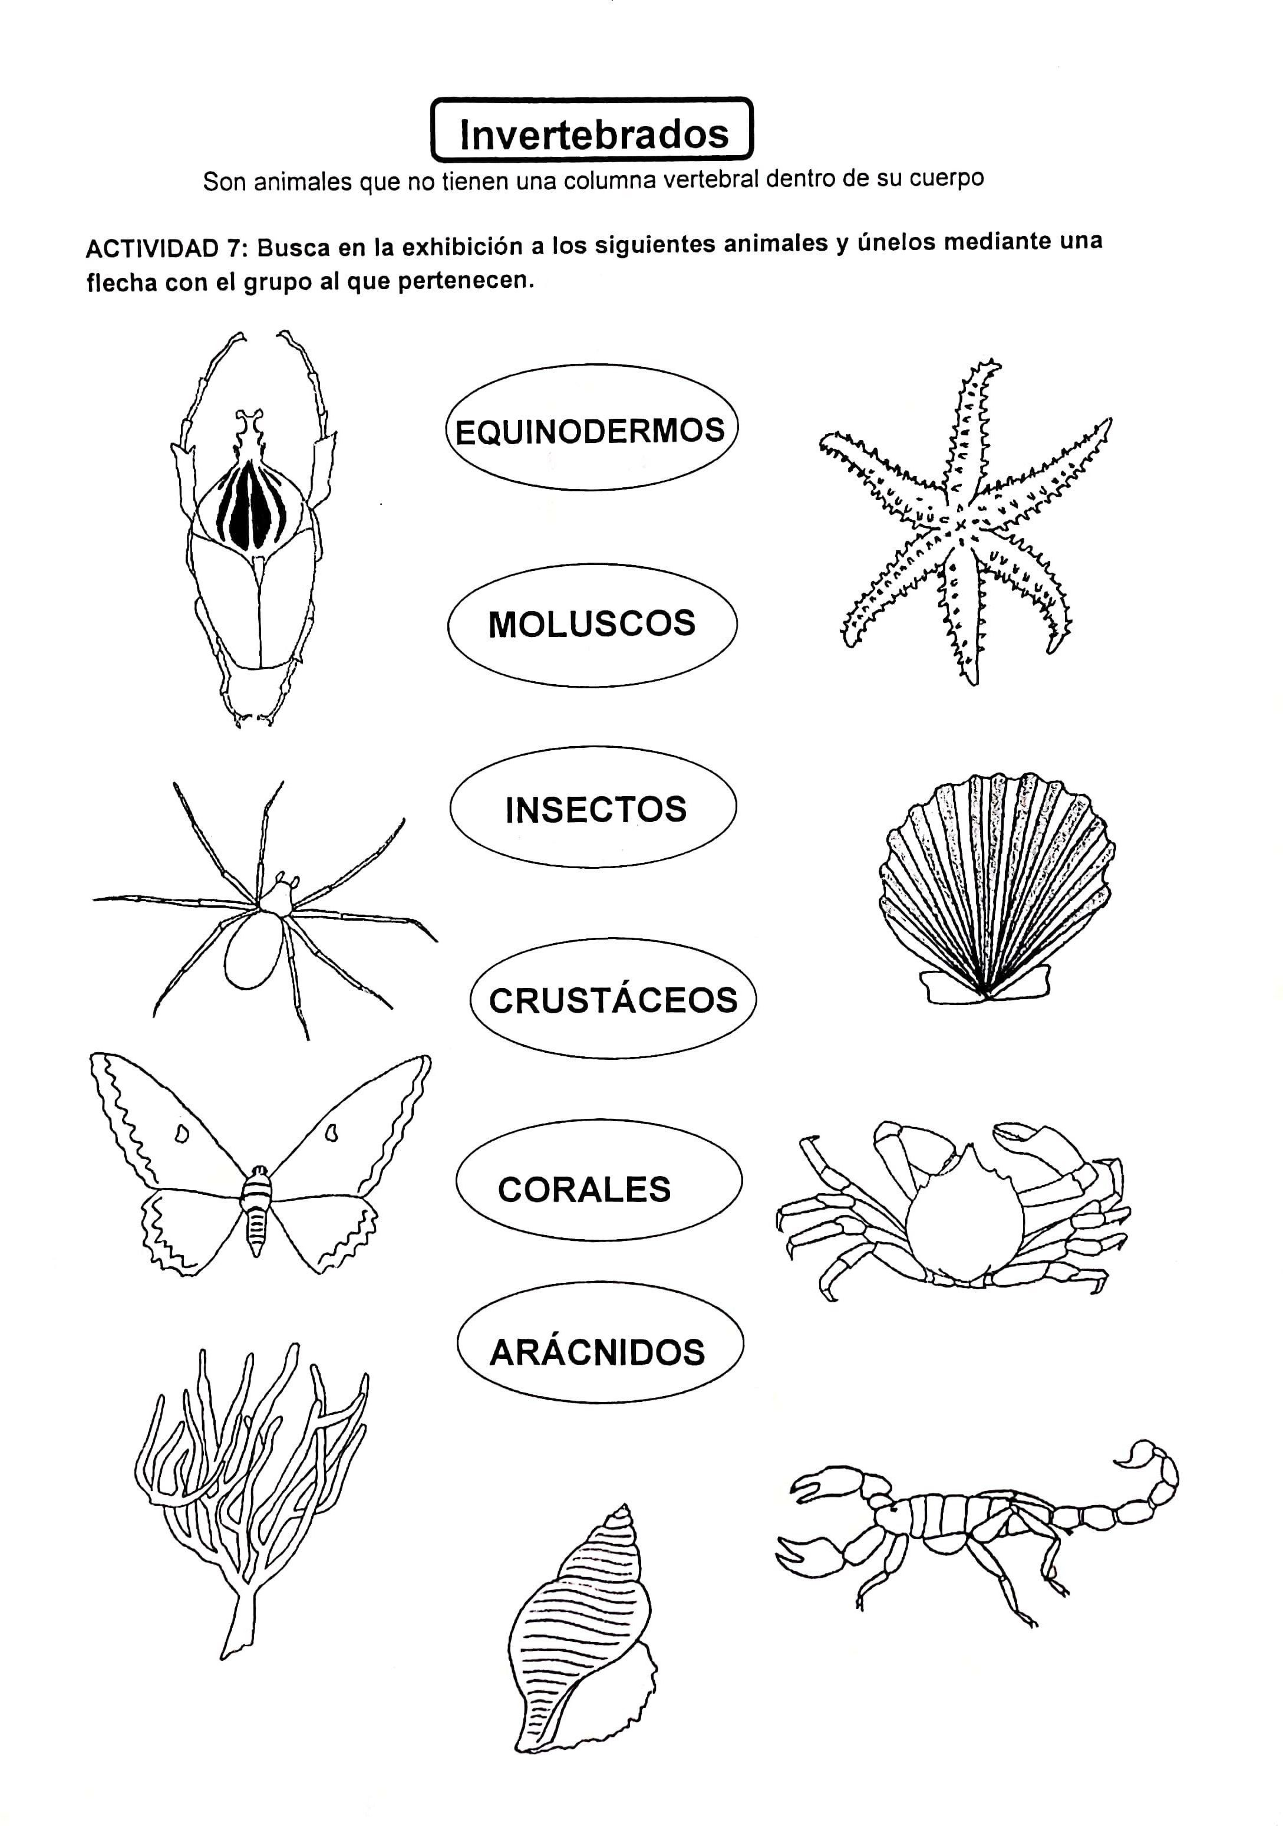

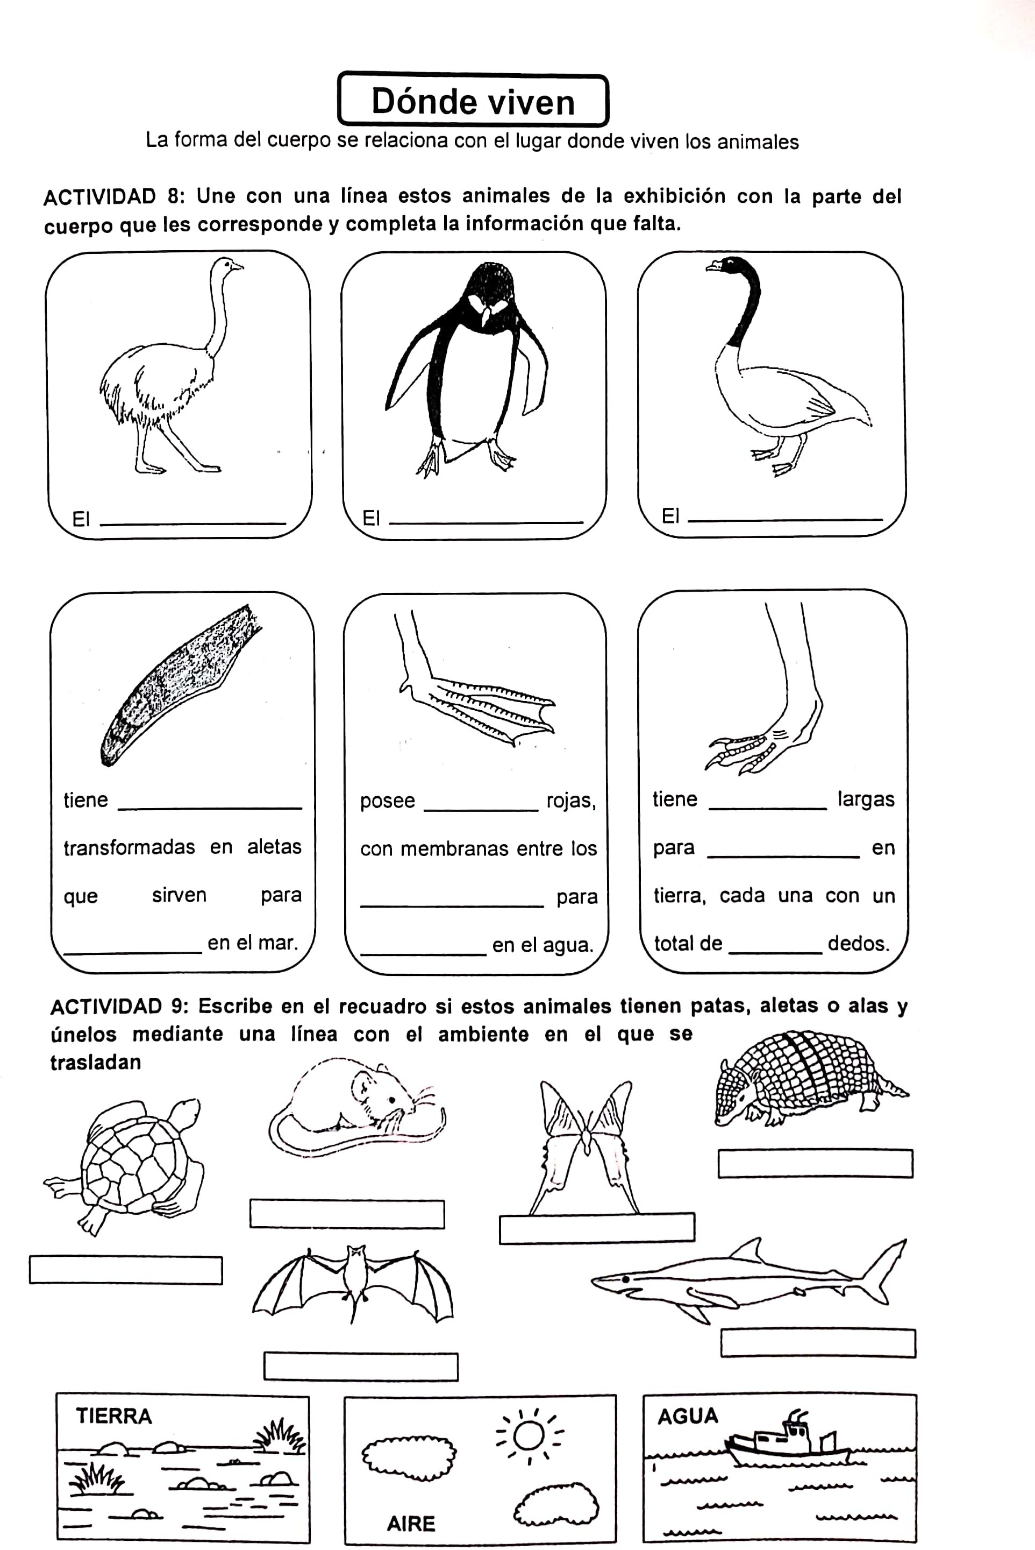

**Pingüino**

**ñandú**

**alas**

**aletas**

**alas y patas**

**patas**

**patas**

**aletas**

**correr**

**patas**

**nadar**

**nadar**

**dedos**

**patas**

**alas**

**Cisne**

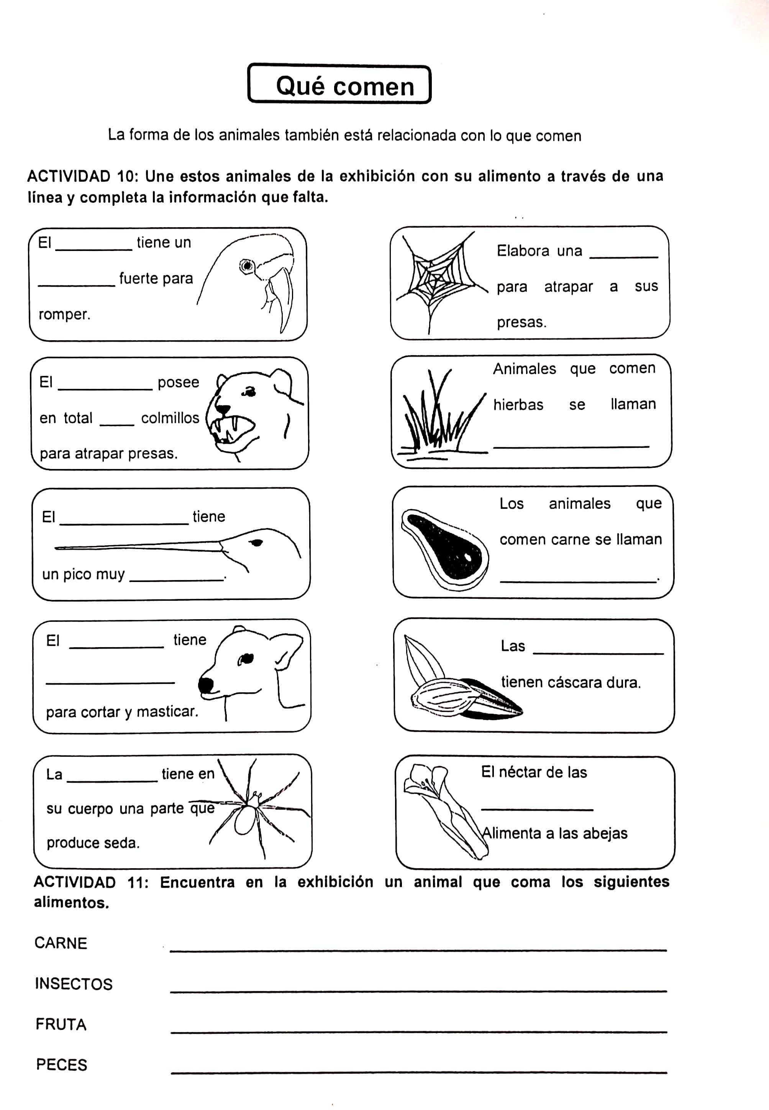

**araña**

**foca, tiburón azulejo**

**murciélago**

**araña**

**puma**

**flores**

**semillas**

**dientes**

**pudú**

**carnívoros**

**largo**

**picaflor**

**herbívoros**

**4**

**puma**

**telaraña**

**pico**

**loro**